附件1

参训人员回执
单位名称（盖章）： 年 月 日
联系人： |  |  | 联系电话：
开票单位名称
纳税识别号
电子邮箱
参训人员信息
姓名 | 性别 | 身份证号码 | 职务 | 联系电话 |  | 备注

附件2

电子发票二维码
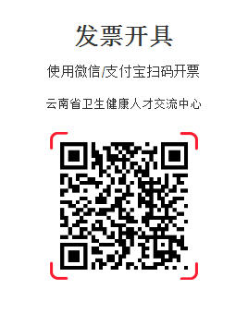
开票注意事项：
1.注意填写真实完整的电话号码、邮箱号（发票推送短信、邮箱）。
2.认真核对自己单位的开票信息（单位全称、纳税人识别号）。
3.如发票需开具银行账号、单位地址请自行填写完整。

附件3
培训班日程
日期 | 时间 | 课程内容 |  |  | 地点
3月10日 | 14:00-18:00 | 会议报到 |  |  | 新纪元大酒店1楼大厅
3月11日 | 8:30-12:00 | 开班仪式，入学教育 | 不孕症与辅助生殖技术 | 不孕不育专科门诊建设 | 新纪元大酒店C座12楼多功能厅
3月11日 | 14:30-17:30 | 不孕症分级诊疗 | 辅助生殖技术流程 | 三代试管流程 | 新纪元大酒店C座12楼多功能厅
3月12日 | 8:30-11:30 | 生殖内分泌基础 | 多囊卵巢综合征诊治 | 诱导排卵药物规范使用 | 新纪元大酒店C座12楼多功能厅
3月12日 | 14:30-17:30 | 不孕症与子宫内膜异位症 | 宫腔镜在辅助生殖技术的应用 | 复发性流产诊治 | 新纪元大酒店C座12楼多功能厅
3月13日 | 8:30-11:30 | 生殖伦理及生育力保存 | 男性不育症及相关疾病诊疗 | 男性性功能障碍诊治 | 新纪元大酒店C座12楼多功能厅
3月13日 | 14:30-17:30 | 女性不孕症一站式B超评估 | 子宫解剖异常超声影像诊断 | 男科实验室的建立与质量管理 | 新纪元大酒店C座12楼多功能厅
3月14日 | 8:30-11:30 | 三代试管与出生缺陷 | 常见染色体及基因诊断报告的解读 | 胚胎实验室工作流程及注意事项 | 新纪元大酒店C座12楼多功能厅
3月14日 | 14:30-17:30 | 妊娠期用药安全 | 辅助生殖患者心理问题分析及对策 | 生殖医学前沿进展 | 新纪元大酒店C座12楼多功能厅
3月15-17日 | 全天 | 实践培训 | 考核 | 考核 | 省一院一号门诊楼四楼
3月18日 | 返程

